**«Космос – это мы!»**

12 апреля 1961 года впервые в мире на космическом корабле «Восток» совершил полёт первый космонавт планеты – Ю.А. Гагарин. Началась новая эра освоения космоса. Для обучающихся МКОУ «Тиличикская СШ» были проведены разнообразные мероприятия. Ребята познакомились с историей освоения космоса, звёздах и планетах и, конечно, о полёте в космос первого человека – Юрия Алексеевича Гагарина.

Ребята младшего школьного возраста решали космические кроссворды, загадки, нарисовали рисунки, приуроченные Дню космонавтики.

Для учащихся среднего звена прошёл квиз «Мир космоса», в ходе которого были раскрыты интересные факты первого космонавта планеты, строительства космодрома «Байконур», подготовки к полёту.

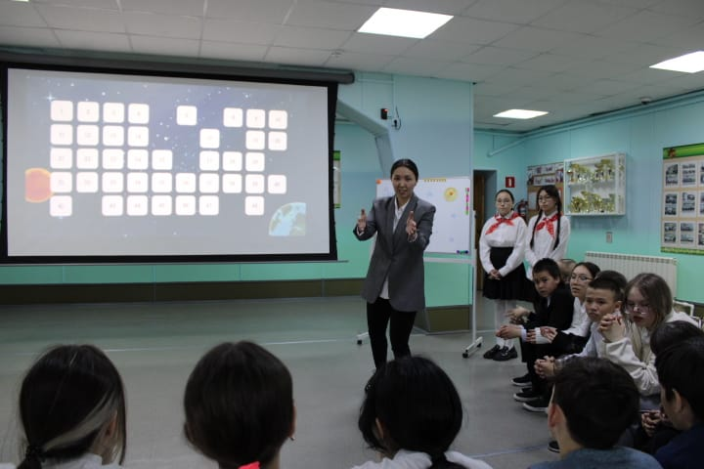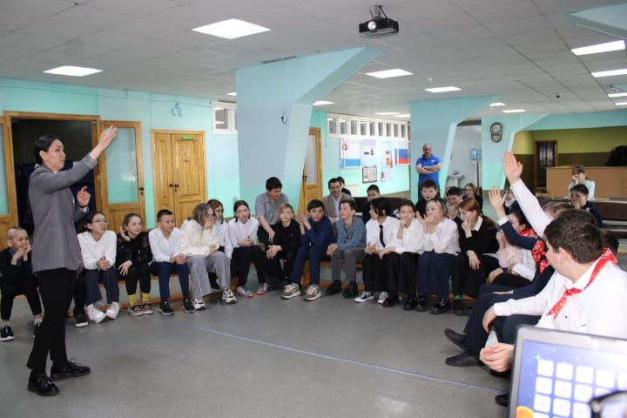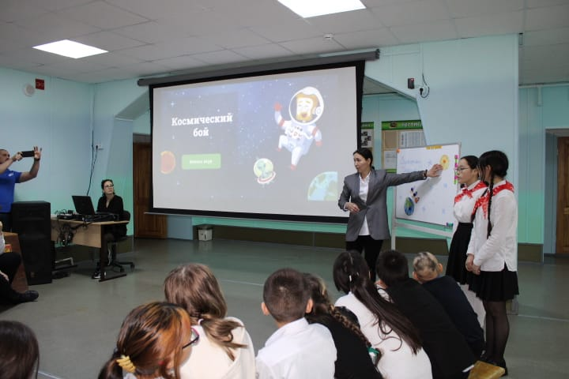 Учащиеся старшего звена приняли участие в интеллектуальной игре – викторине «Покорители космоса». Ребята посмотрели видеоматериалы о Юрии Гагарине, узнали о первом изобретателе ракеты, послушали запись с голосом Юрия Гагарина, посмотрел фотоальбом «Юрий Гагарин».

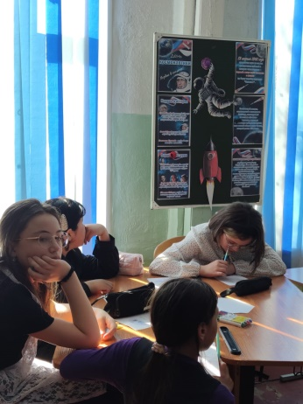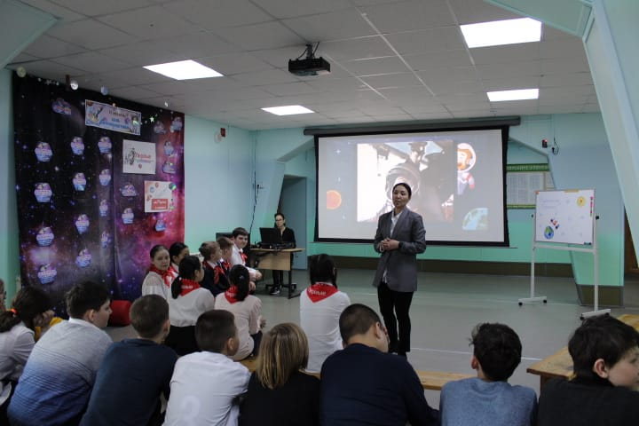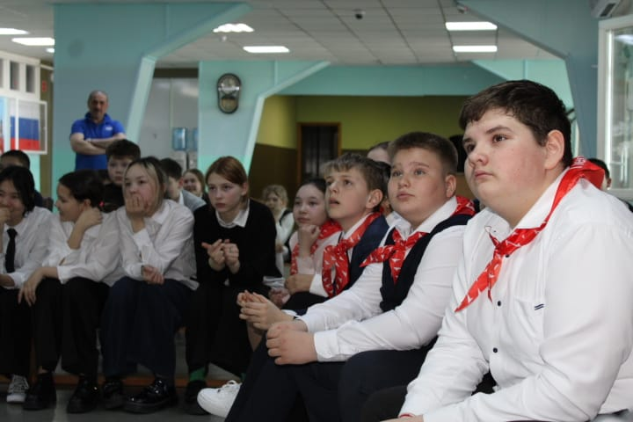

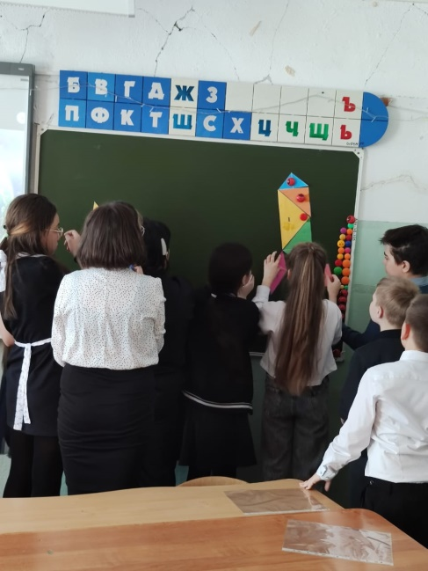

Заместитель директора школы по воспитательной работе Л. В. Слипец